Aviation Industry News
LA CONVENZIONE DI CITTA’ DEL CAPO
Nel 2001 a Città del Capo, in Sud Africa si tenne una conferenza diplomatica alla quale parteciparono 68 Paesi e 14 organizzazioni internazionali. sotto gli auspici dell’Istituto internazionale per l’unificazione del diritto privato (UNIDROIT) e dell’Organizzazione dell’aviazione civile internazionale (ICAO). Da questa conferenza scaturì una risoluzione che proponeva l’istituzione di un trattato internazionale che prese poi il via il primo marzo 2006 con la denominazione di Cape Town Convention (CTC). La convenzione in oggetto tratta degli aspetti finanziari dei vettori aerei, della possibilità -in caso di fallimenti o di mancati pagamenti alle scadenze- di poter rientrare in possesso del velivolo e pertanto riguarda anche e soprattutto costruttori di velivoli e società che finanziano gli acquisti degli aeromobili. Si tratta di un settore che per nulla interessa il passeggero aereo, ma che invece è di fondamentale importanza per chi dirige una aerolinea.
La Convenzione in oggetto tratta delle garanzie internazionali su beni mobili, con lo scopo di standardizzare le transazioni che coinvolgono tali assets. Il trattato crea standard internazionali per la registrazione dei contratti di vendita, comprese le agenzie di registrazione dedicate, nonché dei vari strumenti legali in caso di inadempienza nei contratti di finanziamento, tra cui il pignoramento e l'effetto delle leggi fallimentari di determinati Stati. Attraverso una garanzia internazionale riconosciuta in tutti gli Stati contraenti e istituendo un sistema elettronico internazionale di registrazione delle garanzie, la Convenzione e il Protocollo migliorano la prevedibilità dell'opponibilità dei titoli e delle garanzie detenute dai venditori di beni aeronautici. In effetti, secondo studi della Banca Mondiale, si stima che il ritardo medio globale nell'esecuzione dei contratti sia di 10 mesi, ma grazie alla ratifica della Convenzione e del Protocollo è possibile ridurre questo ritardo a un paio di mesi.
Quattro sono i protocolli alla convenzione ognuno relativo a quattro tipi di beni mobili:
-Apparecchiature aeronautiche (aeromobili e motori aeronautici; firmato nel 2001);
-Materiale rotabile ferroviario (firmato nel 2007);
-Beni spaziali (firmato nel 2012);
-Apparecchiature minerarie, agricole e da costruzione (firmato nel 2019).

Il Protocollo sugli aeromobili è entrato in vigore nel 2006 ed è proprio su di esso che ci soffermeremo.
Il Protocollo sugli aeromobili (1) è stato firmato immediatamente con il trattato e si applica agli aeromobili che possono trasportare almeno otto persone o 2750 chilogrammi di carico, ai motori di aeromobili (2) e agli elicotteri che trasportano cinque o più passeggeri. Il Registro internazionale dei beni mobili, istituito per iscrivere i diritti di proprietà internazionali sulle apparecchiature aeronautiche oggetto del trattato, ha sede in Irlanda. I casi di mediazione per le controversie in materia di leasing devono essere esaminati dalla High Court of Ireland. Al 2022, il protocollo contava 81 parti contraenti, tra cui 80 Stati e l'Unione Europea.
Passando alle questioni pratiche ovvero ai vantaggi e ai risparmi che l’aderire ad esso può comportare per una aerolinea od anche per un fabbricante di aeromobili, la Convenzione mira a ridurre i rischi per i creditori e, di conseguenza, si vengono a ridurre i costi di finanziamento per i debitori, grazie alla maggiore certezza giuridica che ne deriva. Ciò favorisce la concessione di crediti a migliori condizioni per le aerolinee che intendono acquistare nuovi aeromobili. Le compagnie aeree di quegli Stati che adottano la Convenzione e il Protocollo possono ricevere uno sconto del 10% sui premi per i crediti all'esportazione.
In pratica attraverso la costituzione di una “garanzia internazionale”, si viene ad instaurare un regime particolarmente favorevole per i finanziatori (solitamente nella veste di lessor), i quali, attraverso l’iscrizione in un registro telematico internazionale, godono del diritto di prelazione assoluta su tali beni, anche in caso di insolvenza del debitore (a sua volta, nella veste di lessee). Ma va chiarito che non è l’aerolinea o chi produce aeromobili che deve aderire bensì lo Stato cui si trovano le società in questione.
L’Italia ha firmato la Convenzione e il Protocollo sul materiale aeronautico in data 6 dicembre 2001, ma, ad oggi, non ha ancora ratificato tali strumenti. (3) Ciò comporta che, nel mercato italiano, i finanziamenti di aeromobili hanno costi più alti: i vettori aerei operanti in Italia, indipendentemente dalla veste di lessor o di lessee, non possono, infatti, accedere alla regolamentazione finanziaria relativa alle garanzie internazionali iscritte nel registro telematico. L’Italia per il momento è in buona compagnia poiché, anche Francia e Germania hanno firmato la Convenzione e il Protocollo, rispettivamente, in data 16 novembre 2001 e 17 settembre 2002, ma non hanno ancora provveduto a ratificarli. Il motivo di tali ritardi va ascritto principalmente alla burocrazia UE. Gli Stati membri della UE si sono trovati dinanzi ad un dilemma di non poco conto su chi dovesse concretamente attivarsi per concludere le ratifiche: la UE a nome di tutti gli Stati membri, o ogni singolo Stato individualmente?
Alla fine si è convenuto che gli Stati membri dell'UE dovranno dare attuazione a questo articolo attraverso il diritto nazionale. In Italia va ricordato innanzitutto che è il Presidente della Repubblica che, su proposta ministeriale, procede alla ratifica dei trattati internazionali, previa autorizzazione parlamentare nei casi previsti dall’art. 80 della Costituzione. Per poter assicurare adesione e ratifica lo Stato contattante deve assicurare che:
- intraprende tutte le azioni per garantire che la CTC abbia forza di legge nazionale con priorità su qualsiasi legge contrastante (cosiddetta attuazione effettiva);
- applica pienamente e accuratamente i termini operativi della CTC alle azioni e alle controversie che rientrano nel suo campo di applicazione, vuoi a livello amministrativo come in quello giudiziario.
Ciò significa che, uno Stato contraente è conforme alla CTC quando il trattato si applica legalmente alle questioni che rientrano nel suo campo di applicazione.
Il procedimento di adesione da parte dell’UE si è concluso il 29 aprile 2009 e la Convenzione e il Protocollo sono entrati in vigore nell’ordinamento europeo il successivo 1° agosto. Nonostante tale adesione, la disciplina in questione relativa alla garanzia internazionale sui beni strumentali, e la prelazione garantita al finanziatore che provvede all’iscrizione di tale garanzia nel registro telematico, rimane ancora non applicabile. Senza dilungarci troppo in un campo giuridico tecnicamente complesso, avvertiamo che non avendo l’Unione Europea recepito la disciplina sulla garanzia internazionale di cui alla Convenzione e al Protocollo, resta competenza degli Stati membri dettare le norme di diritto sostanziale con riferimento alle procedure di insolvenza. Quindi nel nostro caso solo le autorità italiane potranno recepire all’atto della eventuale ratifica, la disciplina sulla garanzia internazionale. Tra gli Stati a noi geograficamente più vicini, alla Convenzione ed al Protocollo hanno aderito la Repubblica di Malta (in vigore dal 1° febbraio 2011) e la Repubblica di San Marino (in vigore dal 1° gennaio 2015), con conseguente trasloco “virtuale” di operatori e compagnie di leasing dall’Italia.
Secondo alcuni esperti fiscali, l’Italia non avrebbe ancora ratificato la Convenzione per problemi giuridici (common law vs. civil law); tuttavia questa rimane solo una voce circolante; è infatti opinione dei sostenitori della ratifica, che tale recepimento servirebbe a uniformare, a vantaggio tanto del creditore quanto del debitore, la disciplina della registrazione della proprietà, del finanziamento e delle garanzie relative alle transazioni internazionali aventi ad oggetto beni specifici quali appunto sono gli aeromobili.
Dal punto di vista delle giurisdizioni di common law, il diritto al possesso extragiudiziale autonomo è uno degli aspetti cruciali di un moderno diritto delle transazioni garantite, poiché viene considerato lo strumento di esecuzione più efficace, rapido ed economico per realizzare un diritto di garanzia su una garanzia reale. È opinione comune che i metodi di escussione giudiziale delle garanzie reali siano svantaggiosi sia per i debitori che per i creditori, a causa dei ritardi, dei costi e dei risultati insoddisfacenti. Pertanto, il diritto al possesso senza intervento del tribunale è ben riconosciuto nelle giurisdizioni di common law e oggi è percepito come un'alternativa legittima all'escussione giudiziale, a condizione che siano previste alcune garanzie legali. (4)
Decine di velivoli Alitalia, e non solo essa per la verità, risultano iscritti nel registro aeronautico irlandese, perché questo hanno imposto le banche erogatrici dei finanziamenti. Vengono, infatti, preferiti quei Paesi in cui il sistema giuridico tutela meglio gli istituti di credito e le società di leasing in caso di eventuali insolvenze. Altri Paesi che si sono di recente affacciati nel campo delle registrazioni di aeromobili sono San Marino (T7) e Malta (9H) entrambi Paesi che hanno ratificato CTC.
In India, un Paese che ha visto di recente una gran proliferazione di vettori aerei, dal momento che si sono registrati casi di improvvise chiusure e relative insolvenze tra cui Kingfisher Airlines nel 2012, Jet Airways nel 2019 e Go First (2023), i locatori sono rimasti “scottati” da tali casi e il governo indiano dovrebbe ben presto varare la ratifica della convenzione; a richiedere questo intervento è stata proprio l’associazione dei vettori indiani che si è dichiarata preoccupata per l’aumento dei costi di finanziamento nell’acquisto di nuovi aeromobili che i fallimenti inevitabilmente produrranno. (5)
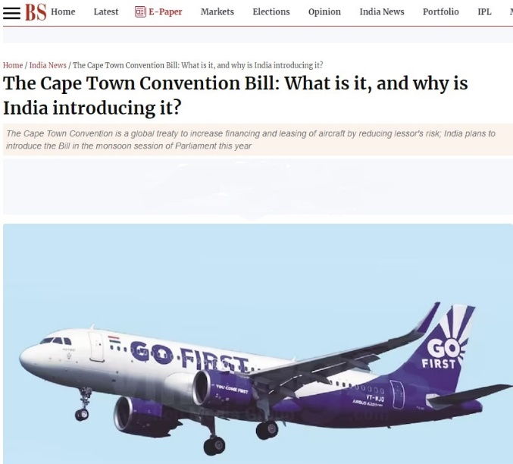 Business Standard (BS India) 16 giugno 2023

Un esempio pratico dall’Australia che nel 2015 ha completato il processo di adesione alla Convenzione di Capetown:
“Poiché la Convenzione di Città del Capo riduce il rischio dei creditori, le compagnie aeree australiane di tutte le dimensioni potranno accedere a finanziamenti più convenienti per l'acquisto di aeromobili, motori a reazione o elicotteri. Saranno inoltre disponibili finanziamenti scontati per l'acquisto di aeromobili di seconda mano, che aiuteranno le compagnie aeree regionali più piccole ad aggiornare e mantenere la propria flotta.
Gli operatori potranno accedere a finanziamenti con l'assistenza di un'agenzia di credito all'esportazione. L'intesa OCSE del 2011 sul settore aeronautico illustra le modalità di applicazione dei tassi scontati sugli accordi di finanziamento dei crediti all'esportazione nell'ambito della Convenzione di Città del Capo. Il livello di risparmio effettivo dipenderà dal prezzo di acquisto dell'aeromobile e dal rating creditizio dell'acquirente.
Oltre agli sconti sul finanziamento dei crediti all'esportazione, le istituzioni finanziarie potrebbero essere disposte a ridurre i loro oneri di prestito alla luce della maggiore sicurezza dei creditori offerta dalla Convenzione di Città del Capo. Tuttavia, spetterà ai singoli istituti stabilire se (e in che misura) ridurre i propri tassi. Questi vantaggi sono ora disponibili per gli acquirenti.” (6)

Gli habitué degli aeroporti, i frequent flyer l’avranno ormai notato: un velivolo può portare i colori di una compagnia italiana ma non meravigliatevi se sulla carlinga trovate la sua immatricolazione “EI” e non “I” ; e stessa cosa può dirsi per tante altre compagnie delle più svariate nazionalità.

- La denominazione ufficiale è: Protocollo alla Convenzione relativa alle garanzie internazionali sui beni mobili strumentali su questioni specifiche del materiale aeronautico.
- Con una spinta superiore a 1.750 libbre di forza (7.800 N) o 550 cavalli di potenza (410 kW).
- Il 21 Luglio 2020, con l’approvazione di una mozione da parte del Senato, l’Italia ha avviato il processo che dovrebbe condurre alla ratifica della Convenzione di Cape Town e del relativo Protocollo aeronautico.
- “Principles of implementation: a comparative analysis of the Cape Town Convention’s remedies” Thomas Traschler, Harris Manchester College, 2017. Pag. 127.
- Secondo quanto riferito nell’articolo datato 20 ottobre 2023 di cui abbiamo pubblicato l’immagine, gli amministratori delegati di Air India, Vistara, SpiceJet e un rappresentante di IndiGo Airlines facenti parte dell’Aviation Working Group si sono incontrati con Jyotiraditya Scindia, ministro dell'aviazione civile indiano, per esprimere il loro sostegno alla modifica, che punta a ridurre i costi del leasing e i rischi per i locatori.
- https://www.infrastructure.gov.au/infrastructure-transport-vehicles/aviation/international-aviation/cape-town-convention ; In Australia la Convenzione è entrata in vigore il primo settembre 2015.

06/04/2024
www.Aviation-Industry-News.com

Newsletter emesse nel 2024:
•L’Europa e i suoi megagruppi 2 gennaio
•Il pricing dei biglietti aerei e l’oligopolio 21 gennaio
•Posta via aerea, un primato italiano nel mondo 24 gennaio
•Intrighi e misteri nei cieli d’Europa 26 gennaio
•Commissione UE e ritardi 21 febbraio
•Sui tagli di rotte imposti dalla UE 22 febbraio
•Compagnie low cost, un mondo a parte 5 marzo
•USAfrica Airways 10 marzo
•Come la IAG ha superato il nodo Brexit 12 marzo
•Egg-surcharge 19 marzo
•Volare in Europa, oggi 24 marzo
•Toh, i risultati di Ita Airways nel 2023 29 marzo
•Air Malta chiude, parte “KM Malta Air” 2 aprile
•L’impero di Fraport, non solo l’aeroporto di Francoforte 4 aprile

Se volete conoscere in dettaglio come è ridotta oggi l’aviazione commerciale italiana:

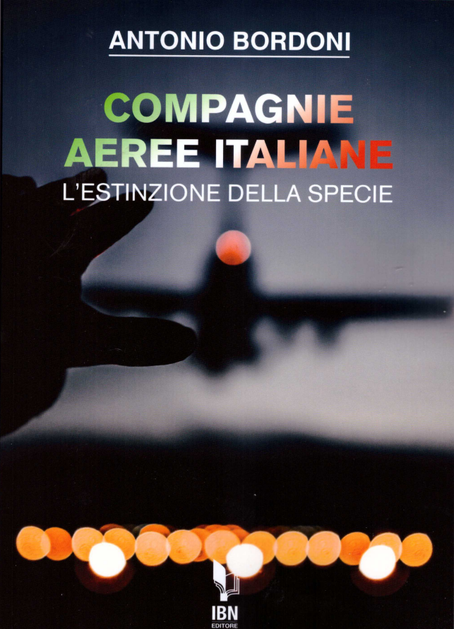

info@ibneditore.it

In questo libro il lettore troverà le tante, tantissime compagnie aeree italiane che ci hanno provato. Ma non si tratta di una elencazione alfabetica, stile enciclopedia in quanto abbiamo ritenuto fosse molto più interessante inquadrare la nascita (e la scomparsa) dei singoli vettori nel contesto storico che in quel momento caratterizzava l’aviazione commerciale la quale, come tutti sanno, ha vissuto molteplici cambiamenti: deregulation, la fine del cartello tariffario, la nascita del terzo livello, l’apparizione delle compagnie low cost, gli accordi code sharing... Il lettore inizierà il suo viaggio dall’aviazione commerciale degli anni del secondo dopoguerra per giungere fino ad oggi quando il nostro maggior vettore, quello una volta denominato di bandiera, è finito risucchiato nella galassia Lufthansa. Un libro che vi farà capire perché l’aviazione commerciale in Italia è scesa a livelli non certo degni di un Paese che fa parte del G7, un Paese che per i vettori aerei è ad alto rischio di mortalità.
“Immergetevi nella lettura delle oltre cento compagnie nate nel nostro Paese, ma non meravigliatevi scoprendo quante nel 2023 rimangono ancora attive.”

INVITIAMO I LETTORI DELLA NOSTRA NEWSLETTER A COMUNICARCI NOMINATIVI INTERESSATI A RICEVERE LA STESSA. L’ABBONAMENTO E’ COMPLETAMENTE GRATUITO E PUO’ ESSERE CANCELLATO IN QUALSIASI MOMENTO.
INVIARE RICHIESTE A: antonio.bordoni@yahoo.it

